МИНИСТЕРСТВО ОБРАЗОВАНИЯ И НАУКИ РОССИЙСКОЙ ФЕДЕРАЦИИ

Федеральное государственное автономное образовательное учреждение

высшего образования

«Новосибирский национальный исследовательский государственный университет»

(Новосибирский государственный университет)

Структурное подразделение Новосибирского государственного университета –

Высший колледж информатики Университета

КАФЕДРА ИНФОРМАЦИОННЫХ ТЕХНОЛОГИЙ

**СТРОИТЕЛЬНАЯ КОМПАНИЯ ЖИЛОЙ НЕДВИЖИМОСТИ**

Студент гр.2207са2 Сухарев И.А

“____”_________2024 г.

Новосибирск

2024

**СОДЕРЖАНИЕ**

**1. ПОСТАНОВКА ЗАДАЧИ 3**

**1.1 Техническое задание 3**

**1.2 Виды пользователей 5**

**1.3 Функции приложения 5**

**2. СТРУКТУРА БАЗЫ ДАННЫХ 6**

**3. РУКОВОДСТВО ПОЛЬЗОВАТЕЛЯ 11**

**4. ЗАКЛЮЧЕНИЕ 15**

**5. СПИСОК ИСТОЧНИКОВ 16**

1. ПОСТАНОВКА ЗАДАЧИ
   1. Техническое задание

Процесс начинается с прихода клиента, который выражает интерес к покупке жилой недвижимости(объекта). Затем специалисты компании проводят встречу с клиентом для обсуждения его потребностей, пожеланий и возможностей.

На этапе консультации клиенту предоставляется информация о доступных проектах либо предлагается создание индивидуального проекта с учетом его требований. После выбора клиентом подходящего проекта или согласования индивидуального проекта заключается договор, в котором четко прописываются условия строительства, предпочтения клиента, стоимость, сроки выполнения работ, гарантии и другие важные детали. Включает условия, при которых право собственности переходит от строительной компании к клиенту.

Затем начинается этап проектирования, который включает в себя разработку планов и чертежей будущего дома. Архитекторы и инженеры работают над созданием проекта в соответствии с пожеланиями клиента и строительными нормами. Технические условия, выданные сетевой организацией, определяют необходимые мероприятия для подключения дома к инфраструктуре.

После утверждения планов приступается к подготовке строительной площадки, включающей в себя земляные работы, подготовку фундамента, инфраструктуры и закупаются необходимые материалы и оборудование. Отдел строительства составляет рабочую группу с графиком работ из бригады для работы. Фаза строительства начинается с возведения стен, установки кровли, окон, дверей и других конструкций.

Подготовка дома к сдаче начинается с приемки работ у подрядных организаций. Застройщик не работает на объекте один, на строительстве дома занято большое количество подрядчиков со своими специальностями. Поэтому у застройщика есть собственная рабочая комиссия, задача которой — принять выполненные различными подрядными организациями работы. По итогам проверки она составит акт приемки выполненных работ — он подтверждает, что все работы на объекте выполнены в соответствии с техническими регламентами.

После этого строительная компания подает в стройнадзор извещение о проведении итоговой проверки. Специалисты отделов энергонадзора, санитарно-эпидемиологического надзора, специалисты в сфере пожарной безопасности и общестроительных работ выезжают на объект на итоговую проверку. Каждый из них проверяет дом на соответствие строительным нормам и правилам. Если замечаний нет, готовится итоговое заключение о соответствии дома требованиям технических регламентов и проекту. Заключение стройнадзора необходимо для ввода объекта в эксплуатацию, что является предварительным условием для заключения ДКП.

Заключение стройнадзора — один из документов, которые застройщик должен подать в администрацию города для получения разрешения на ввод в эксплуатацию.

После того, как дом официально сдан в эксплуатацию, начинается подготовка к передаче его новоселам.

По завершении строительства происходит приемка объекта, на которой клиент осматривает дом и убеждается в соответствии выполненных работ его ожиданиям и договоренностям.

После успешной приемки клиенту передается вся необходимая документация, включая технический паспорт на объект, акты выполненных работ, гарантийные обязательства, схемы коммуникаций и другие документы.

* 1. Виды пользователей

Клиенты  
Специалисты компании  
Подрядные организации  
Директора компании

* 1. Функции приложения

Клиенты:

1. Просмотр доступных проектов или создание индивидуального проекта.
2. Отслеживание статуса строительства своего объекта.
3. Просмотр документации и актов о выполненных работах.

Специалисты компании:

1. Ведение базы данных клиентов и их запросов.
2. Управление проектами и задачами.
3. Просмотр документов и информации компании.

Подрядные организации:

1. Просмотр графика работ.
2. Предоставление отчетов о выполненных работах.
3. Обмен информацией с застройщиком и другими подрядчиками.

Директора компании:

1. Управление процессом строительства через приложение.
2. Мониторинг выполнения работ и соблюдения сроков.
3. Ведение документации.
4. СТРУКТУРА БАЗЫ ДАННЫХ

Клиент

|  |  |  |
| --- | --- | --- |
| Имя атрибута | Тип атрибута | Описание атрибута |
| Id Люди | INT | Первичный ключ |
| Фамилия | VARCHAR(255) | Фамилию человека |
| Имя | VARCHAR(255) | Имя человека |
| Отчество | VARCHAR(255) | Отчество человека |
| Адрес | VARCHAR(255) | Адрес человека |
| Телефон | VARCHAR(20) | Телефон человека |
| Роль | VARCHAR(20) | Роль человека в приложении |
| Пароль | VARCHAR(255) | Пароль человека в приложении |

Предпочтения клиента

|  |  |  |
| --- | --- | --- |
| Имя атрибута | Тип атрибута | Описание атрибута |
| Id Предпочтения клиента | INT | Первичный ключ |
| Предпочтение | VARCHAR(255) | Желание клиента для объекта |
| FK Клиент | INT | Вторичный ключ |

Объект

|  |  |  |
| --- | --- | --- |
| Имя атрибута | Тип атрибута | Описание атрибута |
| id_Объект | INT | Первичный ключ |
| Название | VARCHAR(255) | Название объекта |
| Адрес | VARCHAR(255) | Адрес объекта |
| Тип | VARCHAR(50) | Тип объекта |
| Стоимость | DECIMAL(10, 2) | Стоимость объекта |
| FK_Рабочая_группа | INT | Вторичный ключ |

Договор

|  |  |  |
| --- | --- | --- |
| Имя атрибута | Тип атрибута | Описание атрибута |
| id_Договор | INT | Первичный ключ |
| Номер | VARCHAR(50) |  |
| Дата_заключения | DATE |  |
| Сумма | DECIMAL(10, 2) |  |
| FK_Планы_и_чертежи | INT | Вторичный ключ |

Планы_и_чертежи

|  |  |  |
| --- | --- | --- |
| Имя атрибута | Тип атрибута | Описание атрибута |
| id_Планы_и_чертежи | INT | Первичный ключ |
| Название | VARCHAR(255) |  |
| Описание | TEXT |  |
| FK_Предпочтения_клиента | INT | Вторичный ключ |
| FK_Архитектора | INT | Вторичный ключ |
| FK_Технические_условия | INT | Вторичный ключ |

Технические_условия

|  |  |  |
| --- | --- | --- |
| Имя атрибута | Тип атрибута | Описание атрибута |
| id_Технические_условия | INT | Первичный ключ |
| Название | VARCHAR(255) |  |
| Описание | TEXT |  |
| FK_Сетевая_организация | INT | Вторичный ключ |

Сетевая_организация

|  |  |  |
| --- | --- | --- |
| Имя атрибута | Тип атрибута | Описание атрибута |
| id_Сетевая_организация | INT | Первичный ключ |
| Название | VARCHAR(255) |  |
| Адрес | VARCHAR(255) |  |
| Телефон | VARCHAR(20) |  |

График_работ

|  |  |  |
| --- | --- | --- |
| Имя атрибута | Тип атрибута | Описание атрибута |
| id_График_работ | INT | Первичный ключ |
| Дата_начала | DATE |  |
| FK_Бригады | INT | Вторичный ключ |
| FK_Подрядчики | INT | Вторичный ключ |
| FK_График_работ | INT | Вторичный ключ |
| Выполнено | BIT | Переключение выполнения задачи |

Рабочая_группа

|  |  |  |
| --- | --- | --- |
| Имя атрибута | Тип атрибута | Описание атрибута |
| id_Рабочая_группа | INT | Первичный ключ |
| Название | VARCHAR(50) |  |
| тип_группы | VARCHAR(50) |  |
| FK_Подрядчики | INT | Вторичный ключ |

Отдел_строительства

|  |  |  |
| --- | --- | --- |
| Имя атрибута | Тип атрибута | Описание атрибута |
| id_Отдел_строительства | INT | Первичный ключ |
| Название | VARCHAR(255) |  |

Бригады

|  |  |  |
| --- | --- | --- |
| Имя атрибута | Тип атрибута | Описание атрибута |
| id_Бригады | INT | Первичный ключ |
| Название | VARCHAR(255) |  |
| Тип_бригады | VARCHAR(255) |  |
| FK_Рабочий | INT | Вторичный ключ |

Право_собственности

|  |  |  |
| --- | --- | --- |
| Имя атрибута | Тип атрибута | Описание атрибута |
| id_Право_собственности | INT | Первичный ключ |
| Вид | VARCHAR(50) |  |
| Описание | TEXT |  |
| FK_Клиент | INT | Вторичный ключ |
| FK_Объект | INT | Вторичный ключ |

Подрядчики

|  |  |  |
| --- | --- | --- |
| Имя атрибута | Тип атрибута | Описание атрибута |
| id_Подрядчики | INT | Первичный ключ |
| Название | VARCHAR(255) |  |
| Адрес | VARCHAR(255) |  |
| Телефон | VARCHAR(255) |  |

ДКП

|  |  |  |
| --- | --- | --- |
| Имя атрибута | Тип атрибута | Описание атрибута |
| id_ДКП | INT | Первичный ключ |
| Номер | VARCHAR(50) |  |
| Дата_заключения | DATE |  |
| Стоимость | DECIMAL(10, 2) |  |
| FK_Объект | INT | Вторичный ключ |

Рабочая комиссия

|  |  |  |
| --- | --- | --- |
| Имя атрибута | Тип атрибута | Описание атрибута |
| id_Рабочая_комиссия | INT | Первичный ключ |
| Описание | TEXT |  |
| FK_Подрядчики | INT | Вторичный ключ |

Акт_приемки_выполненных_работ

|  |  |  |
| --- | --- | --- |
| Имя атрибута | Тип атрибута | Описание атрибута |
| id_Акт_приемки_выполненных_работ | INT | Первичный ключ |
| Номер | VARCHAR(50) |  |
| Дата_заключения | DATE |  |
| Описание | TEXT |  |
| FK_Рабочая_комиссия | INT | Вторичный ключ |

Стройнадзор

|  |  |  |
| --- | --- | --- |
| Имя атрибута | Тип атрибута | Описание атрибута |
| id_Стройнадзор | INT | Первичный ключ |
| Название | VARCHAR(255) |  |
| Адрес | VARCHAR(255) |  |
| Телефон | VARCHAR(20) |  |
| FK_Акт_приемки_выполненных_работ | INT | Вторичный ключ |

Заключение

|  |  |  |
| --- | --- | --- |
| Имя атрибута | Тип атрибута | Описание атрибута |
| id_Заключение | INT | Первичный ключ |
| Название | VARCHAR(255) |  |
| Описание | TEXT |  |
| FK_Стройнадзор | INT | Вторичный ключ |
| FK_ДКП | INT | Вторичный ключ |
| FK_Право_собственности | INT | Вторичный ключ |

ДКПКлиент

|  |  |  |
| --- | --- | --- |
| Имя атрибута | Тип атрибута | Описание атрибута |
| id_ДКПКлиент | INT | Первичный ключ |
| FK_Клиент | INT | Вторичный ключ |
| FK_ДКП | INT | Вторичный ключ |

Чертежи_обьекта

|  |  |  |
| --- | --- | --- |
| Имя атрибута | Тип атрибута | Описание атрибута |
| id_Чертежи_обьекта | INT | Первичный ключ |
| FK_Объект | INT | Вторичный ключ |
| FK_Планы_и_чертежи | INT | Вторичный ключ |

Доли_и_договоры

|  |  |  |
| --- | --- | --- |
| Имя атрибута | Тип атрибута | Описание атрибута |
| id_Доли_и_договоры | INT | Первичный ключ |
| FK_Право_собственности | INT | Вторичный ключ |
| FK_Договор | INT | Вторичный ключ |

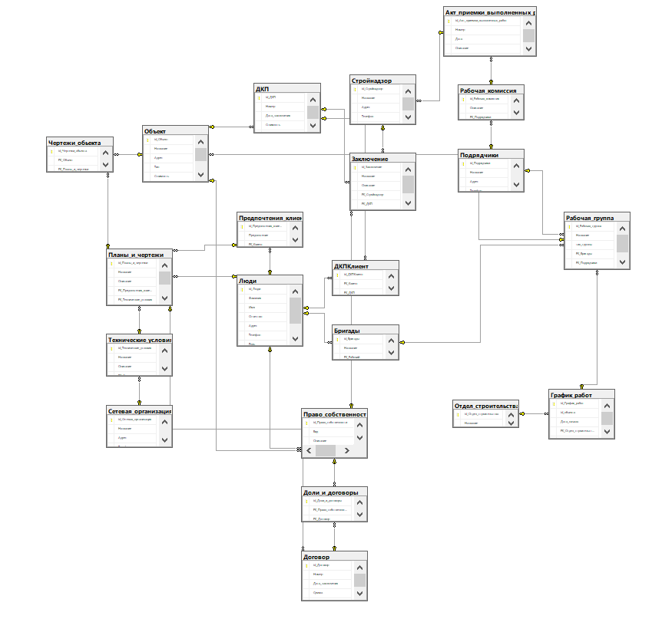

Рисунок 1 – схема базы данных

1. РУКОВОДСТВО ПОЛЬЗОВАТЕЛЯ

После запуска приложения вы увидите окно входа, где вы можете зарегистрироваться, как новый пользователь или войти в имеющийся аккаунт

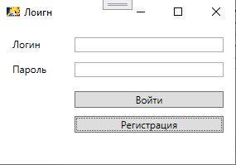

Рисунок 2 – Окно входа

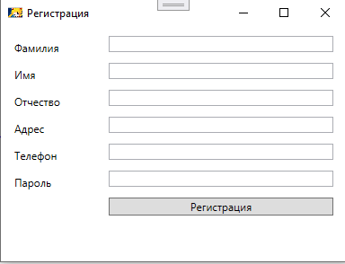

Рисунок 3 – Регистрация нового пользователя

После входа пользователя с ролью клиент вы увидите главное окно приложения, которое содержит несколько вкладок: "Все объекты", "Объекты пользователя". Которое содержит список всех объектов компании и вкладка объектов, которые купил или заказал к клиенты.

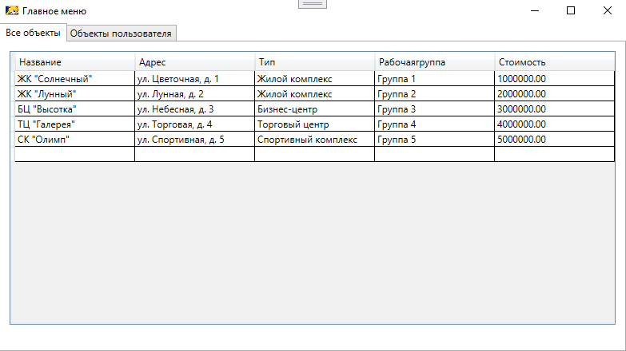

Рисунок 4 – Главное окно вкладка объектов

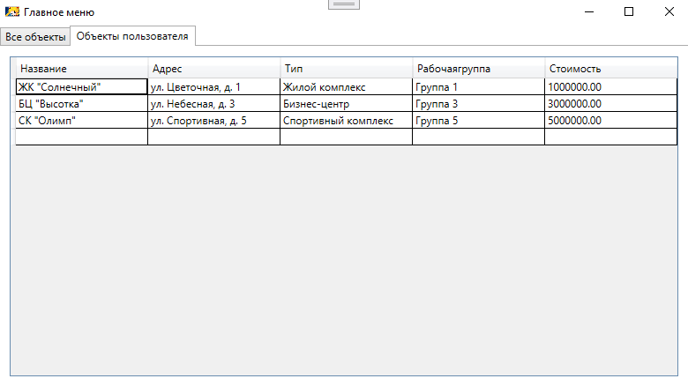

Рисунок 5 – Главное окно вкладка объектов пользователя

После входа пользователя с ролью рабочего строительной компании вы увидите главное окно приложения, которое содержит несколько вкладок: "Все объекты", "Объекты пользователя", "Выбор таблицы" и "График работы".

На вкладке "Все объекты" отображается список всех объектов строительства. Вы можете просматривать, добавлять, изменять и удалять объекты. Для этого используйте соответствующие кнопки: "Добавить", "Изменить" и "Удалить".

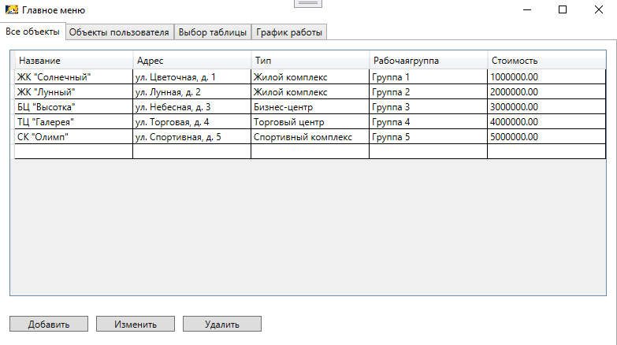

Рисунок 6 – Главное окно вкладка объектов

На вкладке "Объекты пользователя" отображается список объектов, принадлежащих текущему пользователю.

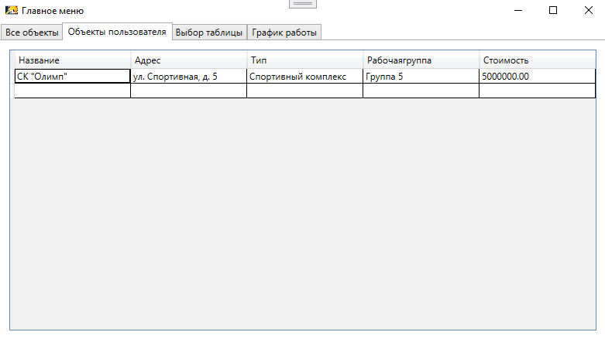

Рисунок 7 – Главное окно вкладка объектов пользователя

На этой вкладке вы можете выбрать таблицу для просмотра. Выберите нужную таблицу из выпадающего списка, и данные этой таблицы отобразятся на экране. Вы также можете добавлять и удалять записи из выбранной таблицы.

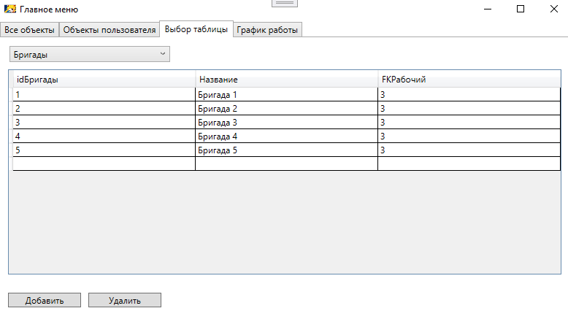

Рисунок 8 – Главное окно вкладка выбора таблицы

На вкладке "График работы" отображается график работ с информацией о начале работ, названии объекта, описании чертежа, названии рабочей группы и статусе выполнения задачи. Здесь вы можете отмечать задачи как выполненные, используя флажки в соответствующем столбце.

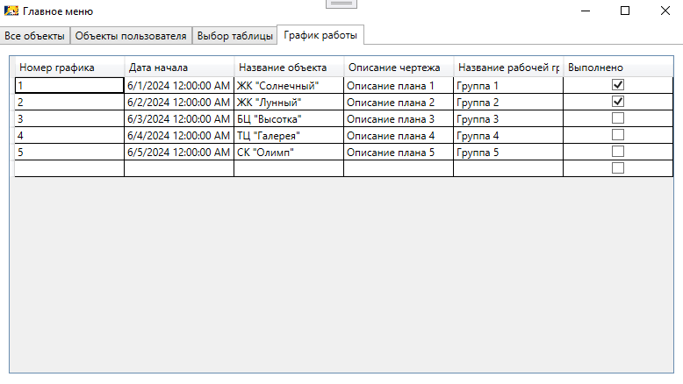

Рисунок 9 – Главное окно вкладка графика работы

1. ЗАКЛЮЧЕНИЕ

Реализованные функции:

* Разработано приложение для управления объектами строительства, графиком работ и другими задачами строительной компании.
* Реализованы основные функции приложения, такие как просмотр, добавление, изменение и удаление объектов, а также управление графиком работ.
* Создана пользовательская среда с использованием WPF (Windows Presentation Foundation).
* Использована база данных SQL Server для хранения информации о объектах и графике работ.
* Реализована функция отметки задач как выполненных на основе флажков в графике работ.
* Реализована функция аутентификации и авторизации пользователей.

Не реализованные функции:

* Не реализована проверка вводимых данных на корректность и целостность.
* Не реализована защита от несанкционированного доступа к данным.
* Нет обработки и вывода ошибок, возникающих в процессе работы приложения.
* Не созданы дополнительные функциональные возможности, такие как фильтрация данных, поиск и сортировка.

Точки роста:

* Реализация механизмов аутентификации и авторизации для обеспечения безопасного доступа к приложению и данным.
* Доработка интерфейса приложения для улучшения пользовательского опыта и удобства использования.
* Внедрение дополнительных функций, таких как графическое представление данных, отчеты и уведомления.
* Реализация механизмов резервного копирования данных для обеспечения их безопасности и целостности.
* Проведение тестирования приложения на различных платформах и в различных сценариях использования для выявления и исправления ошибок и недочетов.

1. СПИСОК ИСТОЧНИКОВ